LAPORAN KARYA ILMIAH AKHIR NERS

PENGARUH PEMBERIAN AROMATERAPI LAVENDER TERHADAP PENURUNAN SKALA NYERI PADA ANAK DI RUANG ELISABETH 3 RUMAH SAKIT PANTI RAPIH YOGYAKARTA



MAYA AFNI OCTAVIA
202554014

HALAMAN SAMPUL
PROGRAM STUDI PENDIDIKAN PROFESI NERS PROGRAM PROFESI SEKOLAH TINGGI ILMU KESEHATAN PANTI RAPIH YOGYAKARTA
2026

LAPORAN KARYA ILMIAH AKHIR NERS
PENGARUH PEMBERIAN AROMATERAPI LAVENDER TERHADAP PENURUNAN SKALA NYERI PADA ANAK DI RUANG ELISABETH 3 RUMAH SAKIT PANTI RAPIH YOGYAKARTA



MAYA AFNI OCTAVIA
202554014

HALAMAN JUDUL

PROGRAM STUDI PENDIDIKAN PROFESI NERS PROGRAM PROFESI SEKOLAH TINGGI ILMU KESEHATAN PANTI RAPIH YOGYAKARTA
2026

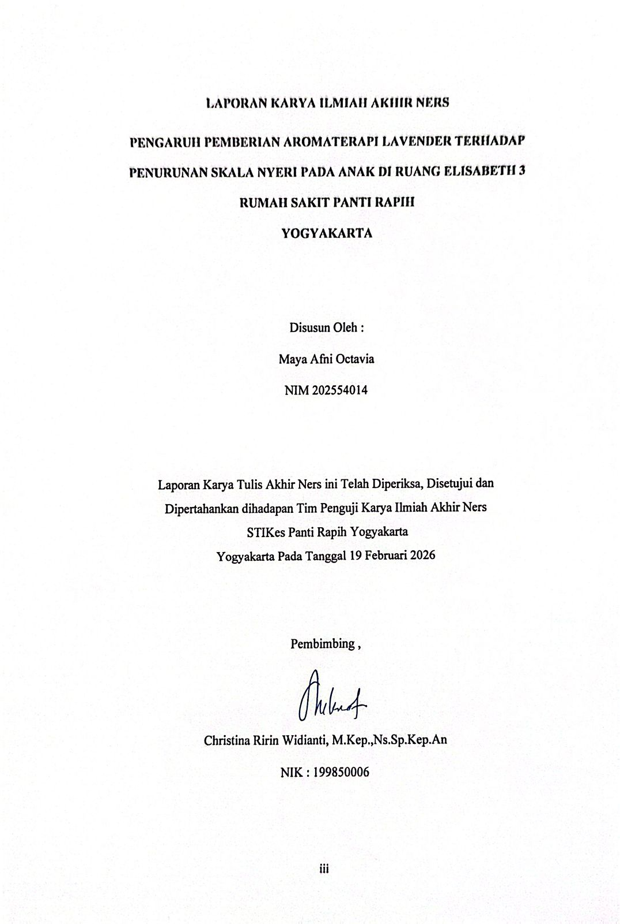

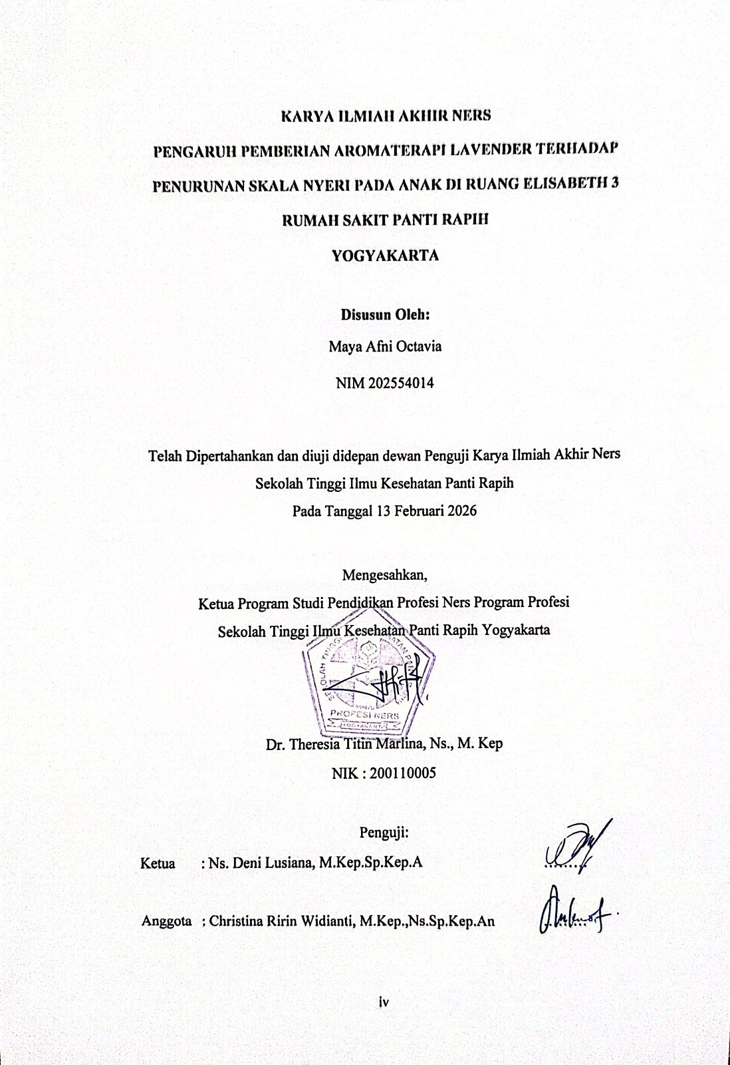

INTISARI

Nama : Maya Afni Octavia
NPM : 202554014
Judul : Pengaruh Pemberian Aromaterapi Lavender Terhadap Penurunan Skala Nyeri pada Anak di Ruang Elisabeth 3 Rumah Sakit Panti Rapih Yogyakarta
Tanggal Ujian : 13 Februari 2026
Pembimbing : Christina Ririn Widianti, M.Kep.,Ns.Sp.Kep.An
Jumlah Pustaka : 26 (2011-2025)
Jumlah Halaman : xi, 49 Halaman, tabel, lampiran
Nyeri pasca tindakan pembedahan pada anak merupakan masalah yang memerlukan penatalaksanaan komprehensif untuk mencegah dampak fisik dan psikologis. Selain terapi farmakologis, intervensi nonfarmakologis berbasis bukti diperlukan untuk meningkatkan kenyamanan anak. Studi kasus ini bertujuan untuk mengetahui pengaruh penerapan aromaterapi lavender terhadap penurunan skala nyeri pada anak di Ruang Elisabeth 3 Rumah Sakit Panti Rapih Yogyakarta. Desain yang digunakan adalah Evidence Based Nursing dengan pendekatan studi kasus pada dua pasien anak pasca pembedahan yang mengalami nyeri ringan hingga sedang. Aromaterapi lavender diberikan melalui metode inhalasi tidak langsung menggunakan kasa yang ditetesi 2–3 tetes minyak esensial lavender selama ±30 menit. Skala nyeri diukur menggunakan Numeric Rating Scale sebelum dan sesudah intervensi. Hasil penerapan menunjukkan adanya penurunan skala nyeri pada kedua responden setelah diberikan aromaterapi lavender. Pasien juga tampak lebih rileks dan nyaman selama perawatan. Studi kasus ini menunjukkan bahwa aromaterapi lavender berpotensi menjadi intervensi keperawatan nonfarmakologis yang efektif sebagai terapi pendamping dalam manajemen nyeri pada anak. Diharapkan peneliti selanjutnya untuk melibatkan jumlah responden yang lebih banyak, menggunakan desain penelitian yang lebih kuat, serta memperpanjang waktu observasi agar efektivitas aromaterapi lavender dalam menurunkan nyeri pada anak dapat dievaluasi secara lebih mendalam.
Kata kunci : Aromaterapi lavender; nyeri anak;

HALAMAN MOTTO

“Sesungguhnya sesudah kesulitan itu ada kemudahan, maka apabila kamu telah selesai (dari suatu urusan), kerjakanlah dengan sungguh-sungguh (urusan yang lain) dan hanya kepada Tuhanmulah hendaknya kamu berharap”
(QS, Al-Insyirah: 6-8)

“Saya Tidak berjalan paling cepat, tetapi saya terus melangkah dan tidak berhenti”
(Maya Afni Octavia)

HALAMAN PERSEMBAHAN
Puji dan syukur saya panjatkan ke hadirat Tuhan Yang Maha Esa atas segala rahmat, karunia, dan penyertaan-Nya sehingga saya dapat menyelesaikan Karya Ilmiah Akhir Ners ini dengan baik. Setiap proses yang telah dilalui merupakan bagian dari pembelajaran, perjuangan, dan pertolongan Tuhan yang senantiasa menguatkan langkah saya. Dengan penuh rasa syukur dan ketulusan hati, karya ilmiah akhir ners ini saya persembahkan kepada:
- Suami tercinta, Bedi Kurniawan, yang selalu memberikan doa, dukungan, kesabaran, dan semangat tanpa henti dalam setiap langkah perjuangan saya.
- Kedua orang tua tercinta, yang selalu mendoakan, mendukung, serta menjadi sumber kekuatan dan motivasi terbesar dalam hidup saya.
- Ibu Luvi Tri Pamungkas, S.Pd., M.M., M.Hum dan Ibu Dian Ika Wati, S.Pd., M.M., M.Si, yang senantiasa memberikan dukungan, arahan, dan motivasi selama proses pendidikan ini.
- Ibu Christina Ririn Widianti, M.Kep., Ns., Sp.Kep.An, selaku dosen pembimbing, yang dengan sabar meluangkan waktu, tenaga, dan pikiran dalam memberikan bimbingan, arahan, saran, serta dukungan selama penyusunan Karya Ilmiah Akhir Ners ini.
- Rumah Sakit Panti Rapih Yogyakarta, yang telah memberikan izin dan kesempatan untuk melaksanakan penelitian dalam penyusunan laporan ini.
- Ibu Putri, S.Kep., Ns., serta perawat-perawat EG 4, yang senantiasa membantu, mendampingi, dan memberikan dukungan selama proses pengumpulan data dan penyusunan laporan.
- Dika Alwinda Lutfiani, Cindi Martyas, serta teman-teman Klinik Bedah Plastik Zen, yang selalu memberikan dukungan, semangat, dan motivasi.
- Teman-teman mahasiswa Program Studi Profesi Ners RPL Transfer angkatan 2023, yang telah bersama-sama berjuang, saling menguatkan, dan saling mendukung untuk lulus dan sukses bersama.
Semoga segala doa, dukungan, dan kebaikan yang telah diberikan mendapatkan balasan terbaik dari Tuhan Yang Maha Esa.

KATA PENGANTAR
Puji dan Syukur kehadirat Tuhan Yang Maha Esa, atas berkat dan Rahmat-Nya, sehingga penyusunan laporan hasil Karya Ilmiah Akhir Ners dengan judul “Pengaruh pemberian aromaterapi lavender terhadap penurunan skala nyeri pada anak di ruang elisabeth 3 RS Panti Rapih Yogyakarta”.
Penyusunan laporan hasil karya ilmiah akhir ners ini tidak lepas dari dukungan serta bantuan dari berbagai pihak, oleh karena itu pada kesempatan ini peneliti dengan tulus menyampaikan ucapan terimakasih kepada :
- Ibu Yulia Wardani, MAN. selaku Ketua Sekolah Tinggi Ilmu Kesehatan Panti Rapih Yogyakarta
- Ibu Dr. Theresia Titin Marlina, Ns., M. Kep Selaku Kepala Prodi Sekolah Tinggi Ilmu Kesehatan Panti Rapih Yogyakarta
- Ibu Christina Ririn Widianti, M.Kep.,Ns.Sp.Kep.An selaku Dosen Pembimbing dalam penyusunan laporan Karya Ilmiah Akhir Ners ini.
- Kepada ibu Bernadette putri dan perawat-perawat EG 3 yang senantiasa membantu dan mendampingi dalam penyusunan laporan Karya Ilmiah Akhir Ners ini.
- Pasien dan keluarga pasien An. V dan An. A yang sudah berkenan menjadi responden dalam penelitian ini.
- Kepada keluarga dan rekan – rekan semua yang telah memberikan dukungan dalam penyusunan laporan Karya Ilmiah Akhir Ners ini.
- Rumah Sakit Panti Rapih Yogyakarta yang telah memberikan dukungan berupa izin dan fasilitas selama melakukan studi pendahuluan.
Penulis menyadari bahwa laporan karya ilmiah akhir ners ini masih memiliki kekurangan dan keterbatasan. Oleh karena itu, penulis mengharapkan kritik dan saran yang membangun untuk dapat menyempurnakan penulisan karya tulis ini di masa mendatang. Sebagai penutup, penulis juga berharap penelitian ini dapat memberikan manfaat bagi semua pihak terutama dalam memberikan pelayanan terhadap pasien.
Yogyakarta, Februari 2026

Peneliti

DAFTAR ISI
HALAMAN SAMPUL i
HALAMAN JUDUL ii
HALAMAN PERSETUJUAN PEMBIMBING iii
INTISARI v
HALAMAN MOTTO vi
HALAMAN PERSEMBAHAN vii
KATA PENGANTAR viii
DAFTAR ISI ix
DAFTAR GAMBAR xi
DAFTAR TABEL xii
DAFTAR LAMPIRAN xiii
BAB I PENDAHULUAN 14
1. 1 Latar belakang 14
1. 2 Rumusan masalah 18
1. 3 Tujuan study kasus 18
1. 4 Manfaat study Kasus 19
BAB 2 TINJAUAN TEORI 21
2. 1 Konsep teori nyeri 21
2. 2 Konsep aromaterapi lavender 30
2. 3 Studi terkait 35
BAB 3 METODE STUDI KASUS 39
3. 1 Metode studi kasus 39
3. 2 Subyek dalam studi kasus 39
3. 3 Kriteria sampel 39
3. 4 Lokasi studi kasus 40
3. 5 Waktu studi kasus 41
3. 6 Instrumen dalam studi kasus 41
3. 7 Etika dalam penerapan EBN 42
BAB 4 HASIL DAN PEMBAHASAN 44
4.1 Hasil dan pembahasan studi kasus 44
4.2 Keterbatasan studi kasus 57
BAB 5 SIMPULAN DAN SARAN 59
5.1 Simpulan 59
5.2 Saran 60
DAFTAR PUSTAKA
LAMPIRAN

DAFTAR GAMBAR
Gambar 2. 1 Visual Analogue Scale 24
Gambar 2. 2 Numeric Rating Scale 25
Gambar 2. 3 Verbal Rating Scale 26
Gambar 2. 4 Face Pain Scale 27

DAFTAR TABEL
Tabel 4. 1 Karakteristik responden Pengaruh pemberian aroma terapi lavender terhadap penurunan skala nyeri pada anak di Ruang EG3 Rumah Sakit Panti Rapih Yogyakarta 44
Tabel 4. 2 Pelaksanaan penerapan Pengaruh pemberian aroma terapi lavender terhadap penurunan skala nyeri pada anak di Ruang EG3 Rumah Sakit Panti Rapih Yogyakarta 49
Tabel 4. 3 Perubahan skala nyeri setelah dilakukan penerapan Pengaruh pemberian aroma terapi lavender terhadap penurunan skala nyeri pada anak di Ruang EG3 Rumah Sakit Panti Rapih Yogyakarta 52

DAFTAR LAMPIRAN
Lampiran 1 : SOP pemberian Aromaterapi lavender 65
Lampiran 2 : Lembar persetujuan (informed consent) 68
Lampiran 3 : lembar observasi 69
Lampiran 4 : Lembar konsultasi 76

